

**La section locale de l’ADAS-INRAE de Rennes et Virtual Room s’associent pour vous proposer un après-midi ludique pendant les vacances de Pâques 2022**

**Une expérience en réalité virtuelle collaborative   
au cœur de Rennes**

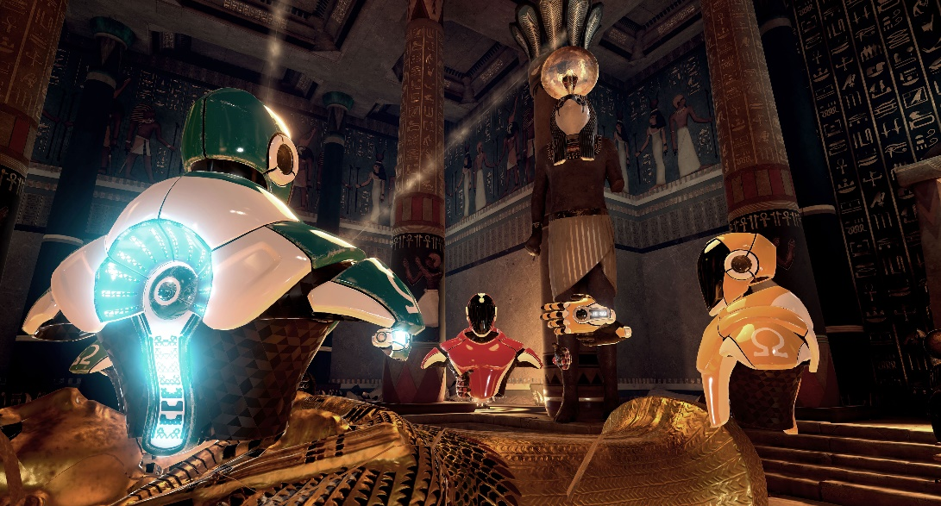

**Mercredi 20 avril 2022 de 14h à 16h**

Découvrez la réalité virtuelle dès l’âge de 10 ans !

Virtual Room, 1re salle de réalité virtuelle collaborative à Rennes, propose des expériences originales et accessibles à tous, en équipe de 2 à 4 joueurs.

À la croisée des chemins entre l’escape game et le cinéma, embarquez pour une aventure virtuelle unique alliant réflexion, communication et esprit d’équipe !

|  |  |
| --- | --- |
| **Plein Tarif** | **Tarif ADAS** |
| **39,40€** | **10€** |

Au programme de cet après-midi Virtual Room, vous vivrez en immersion virtuelle par équipe, dans différents mondes (des dinosaures aux zombies en passant par l’espace) où les joueurs devront aller le plus loin possible, en utilisant leur cohésion et leur réflexion (durée 45 minutes). Les vainqueurs seront désignés à la fin de chaque évènement.

En patientant (ou en vous remettant de vos périples et de vos émotions), plusieurs activités vous seront proposées, comme des expériences virtuelles individuelles à l’aide de 2 casques nouvelle génération sans fil (avec un animateur), ou alors vous lancer dans des courses effrénées (Mario Kart sur Switch) et pour ceux désirant parfaire leurs pas de danse pour le réveillon du 31 décembre un dance floor sera à leur disposition avec Juste Dance (sur switch).

Pour ceux qui souhaitent rester dans l’univers des « Escapes Games », des jeux de sociétés collaboratifs et innovants comme UNLOCK (escape game sur table) seront à leur disposition.

Un espace lounge avec billard également à disposition.

Découvrez la vidéo : <https://rennes.virtual-room.com/>

|  |  |
| --- | --- |
| **Plein Tarif** | **Tarif ADAS** |
| **39,40€** | **10€** |

**Inscription aux deux adresses suivantes:**

[**adas-presidence-rennes@inrae.fr**](mailto:adas-presidence-rennes@inrae.fr)

**raphaël.comte@inrae.fr**

**Date butoir : 08/04/2022**



**Virtual Room**

44 rue Louis Kerautret Botmel   
35000 RENNES

Téléphone : 02 23 35 00 52

**Bulletin d’inscription :**

|  |  |  |  |  |
| --- | --- | --- | --- | --- |
| **Nom** |  |  |  |  |
| **Prénom** |  |  |  |  |
| **Age** |  |  |  |  |

**Attention à partir de 10 ans**

**Nombre de places limitées à 20 personnes   
(priorité à ceux qui n’ont pas pu assister aux sessions de décembre 2021):**

**Mercredi 20/04/2022 • 14h-16h**

**Tarif adassien :**

…………* 10€ = …………………€

**Tarif extérieur :**

………….* 39,40€ = ………€

……………*10€ = ………€ (paiement cotisation pour l’assurance, faire un chèque à part)

Règlement par chèque à l’ordre de l’ADAS-INRAE à envoyer (par courrier interne)

à l’adresse suivante :

**Bureau ADAS-INRAE**

**Centre social INRAE**

**Le Rheu**

**Inscription aux 2 adresses suivantes :**

[**adas-presidence-rennes@inrae.fr**](mailto:adas-presidence-rennes@inrae.fr)

[**raphaël.comte@inrae.fr**](mailto:raphaël.comte@inrae.fr)

**Date butoir : 08/04/2022**